**Численные методы интегрирования**

Выполнил: Гладков Д.А, группа КС-13

Задача: Найти определенный интеграл методами правых, левых и средних прямоугольников, а также методом трапеций и методом Симпсона.

Входные данные: Число от 1 до 50 (порядковый номер в таблице интегралов, данной в условии задачи)

**Рассматриваемые методы**

**Метод левых прямоугольников:**

**Алгоритм:**

1.Задать отрезок [a;b]

2.Делим отрезок на n частей и получаем шаг h=(b-a)/n

3.Площадь каждого получившегося прямоугольника: Si=h*f(a+i*h), *где h – ширина, f(a+i*h) – высота*

4.Считаем сумму площадей S=ΣSi

5.Увеличиваем число разбиений n*=2 и снова находим шаг и сумму площадей S1

6.Повторяем пункты 2-5 пока |S-S1| >= E, *где E=1e-4*

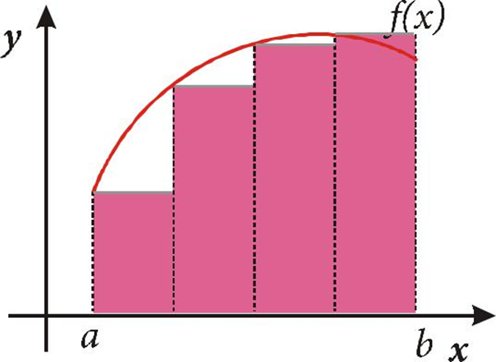

**Метод средних прямоугольников**

**Алгоритм:**

1.Задать отрезок [a;b]

2.Делим отрезок на n частей и получаем шаг **h=(b-a)/n**

3.Площадь каждого получившегося прямоугольника: **Si=h*f(a+(2i+1)/2*h)**, *где h – ширина, f(a+i*h) – высота*

4.Считаем сумму площадей **S=ΣSi**

5.Увеличиваем число разбиений **n*=2** и снова находим шаг и сумму площадей S1

6.Повторяем пункты 2-5 пока **|S-S1| >= E**, *где E=1e-4*

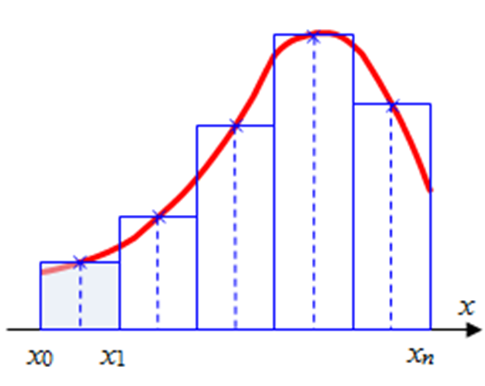

**Метод правых прямоугольников**

**Алгоритм:**

1.Задать отрезок [a;b]

2.Делим отрезок на n частей и получаем шаг **h=(b-a)/n**

3.Площадь каждого получившегося прямоугольника: **Si=h*f(a+(i+1)*h)**, *где h – ширина, f(a+i*h) – высота*

4.Считаем сумму площадей **S=ΣSi**

5.Увеличиваем число разбиений **n*=2** и снова находим шаг и сумму площадей S1

6.Повторяем пункты 2-5 пока **|S-S1| >= E**, *где E=1e-4*

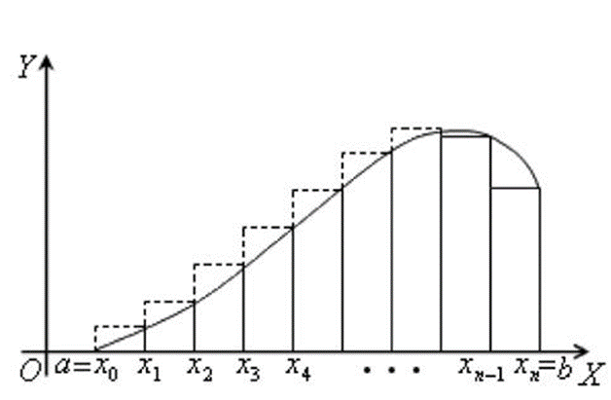

**Метод трапеций**

**Алгоритм:**

1.Задать отрезок [a;b]

2.Делим отрезок на n частей и получаем шаг **h=(b-a)/n**

3.Площадь каждой получившейся трапеции: **Si=h*f(a+(i+1)*h)**, *где h – ширина, f(a+i*h) – высота*

4.Считаем сумму площадей трапеций **S=ΣSi**

5.Увеличиваем число разбиений **n*=2** и снова находим шаг и сумму площадей S1

6.Повторяем пункты 2-5 пока **|S-S1| >= E**, *где E=1e-4*

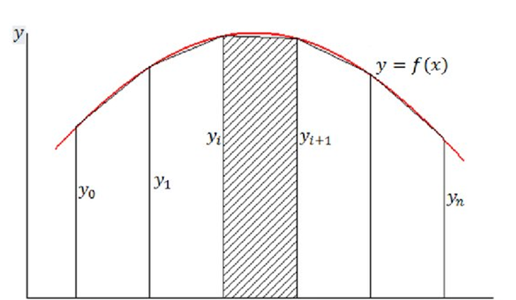

**Метод Симпсона**

**Алгоритм:**

1.Задать отрезок [a;b] и количество разбиений n

2.Разбиваем отрезок [a;b] на 2n частей h=(b-a)/2n

3.Рассчитываем площади сдвоенных криволинейных трапеций

S0 = h/3(f(a) + 4f(a+h)+f(a+2h)

S1 = h/3(f(a+2h) + 4f(a+3h)+f(a+4h)

S2 = h/3(f(a+4h) + 4f(a+5h)+f(a+6h)

S[i] = h/3*(f(a + 2ih) + 4f(a+(2i+1)h+f(a+(2i+2)h)

4.Находим сумму S всех трапеций

5.Увеличиваем кол-во разбиений в два раза *n*=2, h=(b-a)/2n* и находим сумму площадей всех трапеций S1

6.Повторяем *2-6* пока |S-S1|>=E

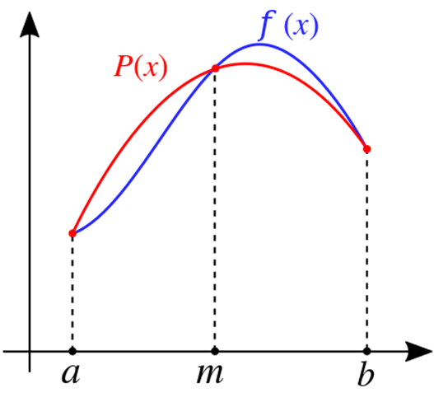

|  | **Полученное**  **значение** | **Абсолютное значение** | **Разница в значениях** |
| --- | --- | --- | --- |
| **Левые прямоугольники** | **17.34386428** | **17,34375** | **0,00011427999** |
| **Правые прямоугольники** | **17.3436354** | **17,34375** | **0,0001146** |
| **Средние прямоугольники** | **17.34383265** | **17,34375** | **0,00008264999** |
| **Метод**  **трапеций** | **17.34370867** | **17,34375** | **0,00004132999** |
| **Метод**  **симпсона** | **17.34391276** | **17,34375** | **0,00016275999** |

**Вывод: Согласно моим данным, метод Трапеций оказался наиболее точен при вычислений интегралов.**